Fiche élève

Les designers géomètres

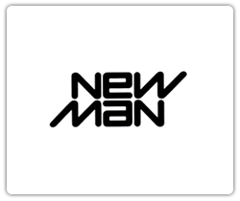

Le logo de la marque Newman, représenté ci-contre, admet
un centre de symétrie.

Dans ce travail de groupe, vous devez inventer le logo d’une marque que vous inventerez.

Comme celui de la marque Newman, ce logo doit comporter un centre de symétrie.

Vous préciserez le nom de la marque et quels produits elle commercialise.

Vous avez toute la séance.
On donne ci-dessous des exemples de trois logos inventés.
Les marques qu’elles représentent n’existent pas, mais après tout ça pourrait …

SOS

SOS : vendeurs d’alarmes incendies Super-Route : vendeur de cartes routières
Pour les collèges et les lycées

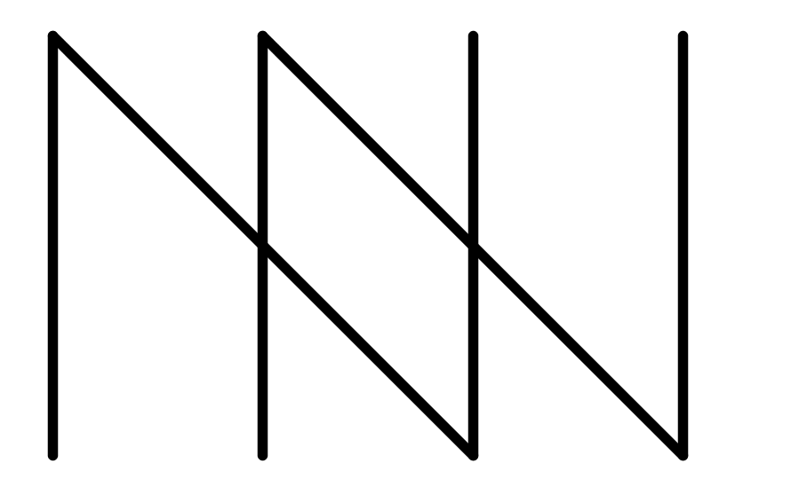

Nuit Noire : vendeur de volets roulants

